
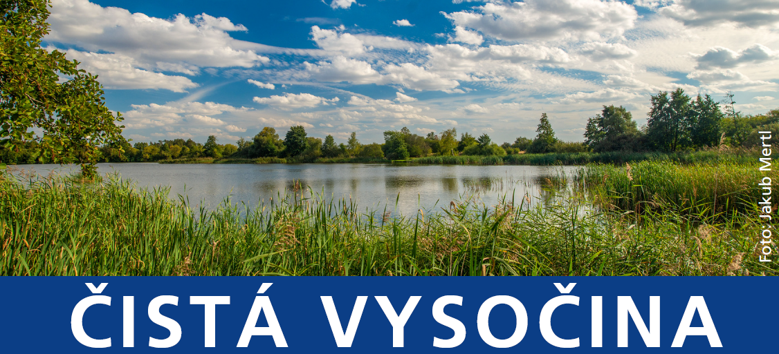
Obec Kouty zve všechny občany na úklid veřejného prostranství v katastru obce Kouty dne 10.4.2026
Sraz účastníků v 16:30 h před budovou Obecního úřadu Kouty
Občerstvení zajištěno

